基于HTML5的炸弹人游戏的设计与实现
目录
摘要 3
0 引言 4
1 游戏需求分析 4
1.1 模块设计 4
1.2 功能分析 4
2 游戏设计 6
2.1 框架设计 6
2.2 类图设计 6
2.3 流程设计 7
3 游戏实现 9
3.1 关键技术实现 9
3.1.1 Javascript的OOP框架 9
3.1.2 显示路径 10
3.1.3 地图设计 12
3.1.4 自定义地图 13
3.1.5 人机对战 14
3.1.6 游戏保存与读取 15
3.2 游戏界面 15
4 结语 16
参考文献 16

- 引言
随着web2.0的兴起，网页游戏变得越来越流行。它的优点在于用户直接打开浏览器就可以游戏，而不用下载客户端。本文将详细阐述如何设计实现一个支持人机对战的连连看的网页游戏，主要采用Javascript技术进行面向对象开发，在网页布局上使用DIV+CSS技术。
- 游戏需求分析
  - 模块设计
该游戏的系统功能模块如图表 1：
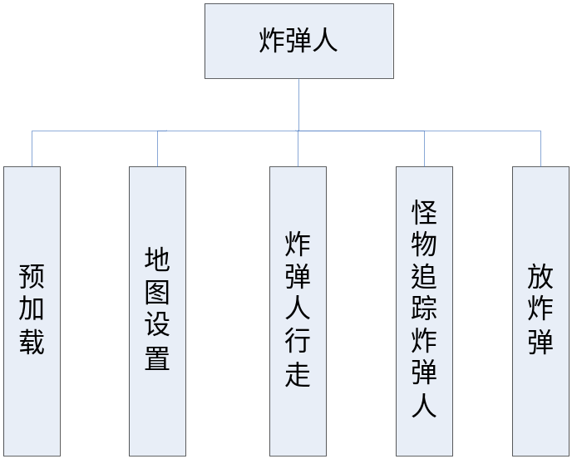
图表 1功能框图
  - 功能分析
- 预加载
玩家进入游戏后，预先加载游戏要使用的图片到内存中。这样才能使用Canvas API。
- 地图设置
  - 地图元素为砖墙、空地。
  - 地图大小为20 * 20。
  - 砖墙可以被炸开。
  - 人物、怪物不能穿过砖墙、炸弹。
  - 人物、怪物不能走出地图边界。
- 炸弹人行走
可以通过方向键控制炸弹人的移动方向，一共有上下左右四个方向。炸弹人一次移动一个移动步长，即地图的一个单元（x方向有20个单元，y方向有20个单元）。
- 怪物追踪炸弹人
怪物使用改进后的A*算法寻找从怪物所在位置到炸弹人所在位置的路径，并按照路径移动。
如果遇到炸弹人，则游戏结束；如果走到终点时没有遇到炸弹人，则再次寻找路径，然后按照路径移动。
- 放炸弹
- 炸弹人可以放置炸弹
        - 炸弹人移动时也能放炸弹
        - 不能在一个方格叠加多个炸弹
- 炸弹可以爆炸，显示火焰
- 玩家、敌人不能穿过炸弹
- 炸弹可以炸掉墙
- 炸弹可以炸死玩家、敌人
- 可放置多个炸弹（3个），炸弹爆炸时会引爆在火力范围内的炸弹
- 游戏设计
  - 框架设计
游戏的框架设计如图表 2：
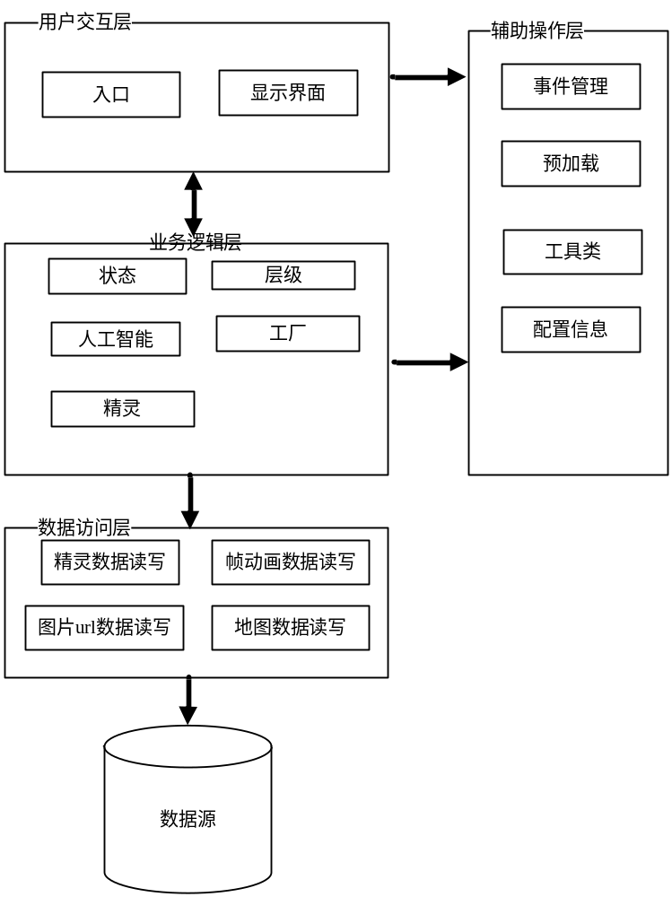
图表 2游戏框架
  - 类图设计
主要的类图设计如图表 3：
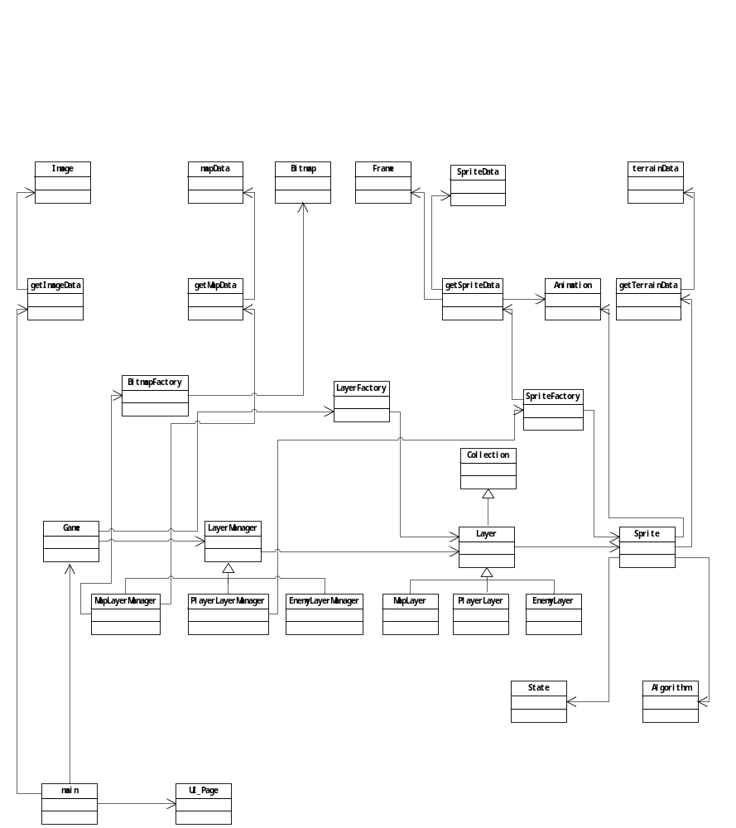
图表 3游戏类图
  - 主要类职责说明
- Main
入口类。提供游戏的入口，负责游戏的初始化。
- UI_Page
负责显示游戏界面、初始化界面元素、绑定按钮事件等。
- Game
游戏主类。负责游戏主循环。
- LayerManager
层管理类。封装层Layer的相关操作，将层Layer的逻辑部分提到该类中。负责层的初始化、创建层的元素、层是否change的逻辑判断等。
- Collection
集合类。负责提供集合类的基本操作。
- Layer
层类。Layer的每个子类（如MapLayer、PlayerLayer等）有自己的canvas。负责层内组件（Bitmap或精灵类实例）的绘制。
- Sprite
精灵类。每一个单独的个体都是一个精灵类。如玩家、敌人、炸弹等。与该个体密切相关的属性和方法放到该类中。
- Algorithm
算法类。负责使用改进的A*算法，计算寻路路径。
- State
状态类。使用状态类模式，将人物状态分为StandRight、StandLeft、StandUp、StandDown、WalkRight、WalkLeft、WalkUp、WalkDown，每个状态包含stand、walkLeft、walkRight、walkUp、walkDown、move方法。负责设定人物方向、移动。
- Factory
工厂类。负责创建Bitmap、Layer、Sprite的实例。
- Animation
帧动画控制类。负责读取、配置、更新帧数据，控制帧动画的播放。
- KeyEventManager
键盘事件管理类。负责绑定、解除keyDown和keyUp事件。
- Bitmap
图片类。作为数据类，包含图片的信息（如图片对象image、width、height等）和图片的基本操作（如剪切、缩放等）。
- Config
游戏配置信息类。负责定义全局常量、枚举值。
  - 流程设计
游戏流程如图表 4：
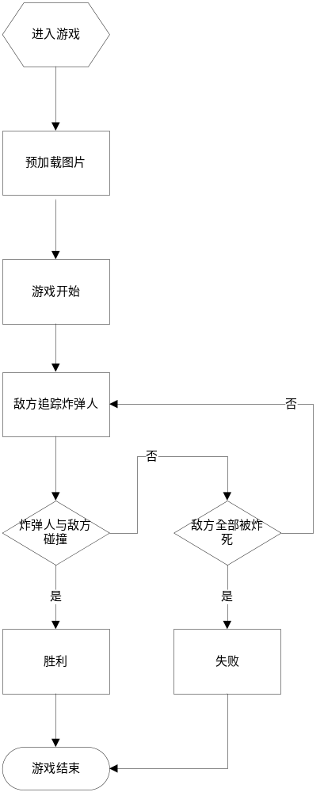
图表 4游戏流程
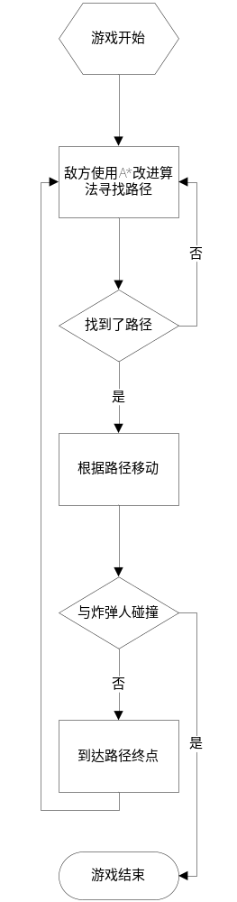
图表 5敌人寻路流程
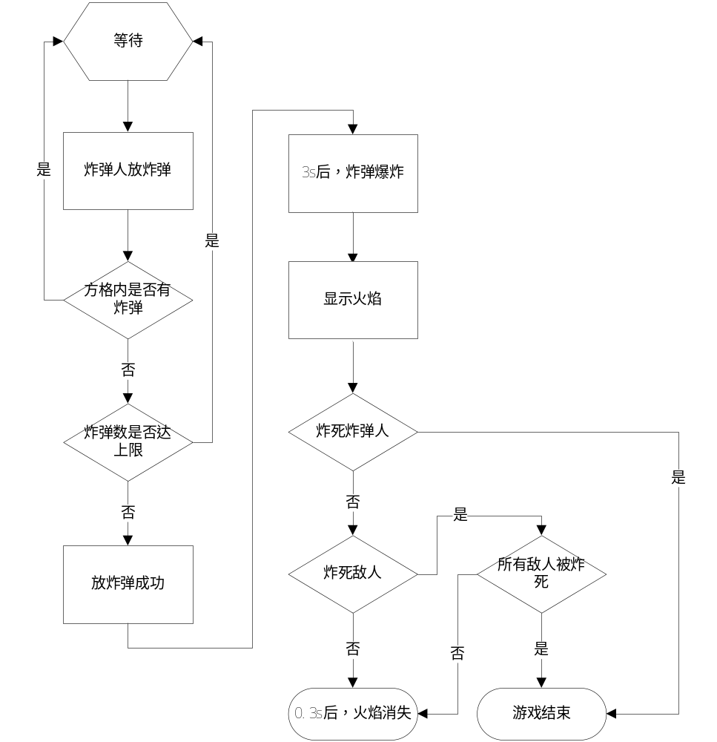
图表 6放炸弹流程
游戏实现
  - 关键技术实现
    - 帧动画实现
首先介绍帧动画的概念。如下图，我们看到一组星星的图片（4张16x16的位图）：

当我们在同一个位置以一定的时间间隔连续显示这几幅图片的时候就变成了这个样子

我们看到，星星在发光，这就是帧动画。即取得一个连续画面中的几个关键帧，在一定的时间间隔下连续的显示这些帧从而形成动画。
在炸弹人游戏中，我们将一组动画的多个帧保存在同一个图片（精灵图片）中，这样一来每次显示的时候就只显示这个图片的一个部分。图片如下图所示：
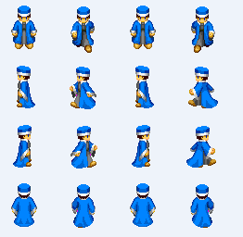
我们将帧的数据放到数据类中，通过Animation来控制帧动画的播放，然后在Sprite的draw方法中调用Canvas API绘制。
协作图如下：
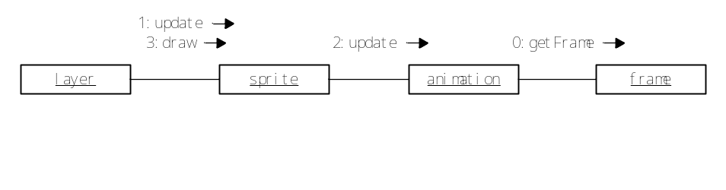
    - 移动步长
游戏中地图是20*20大小，即一共有400个单元格。如果游戏中的炸弹人每次移动0.2个单元格，炸弹人想通过两个障碍物之间的空地，则因为炸弹人所在矩形区域必须与空地区域平行时才能通过，导致玩家需要调整多次才能顺利通过。如图：
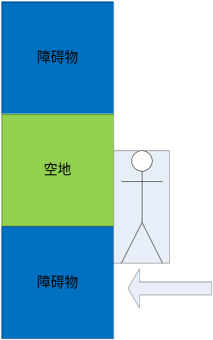
不能通过
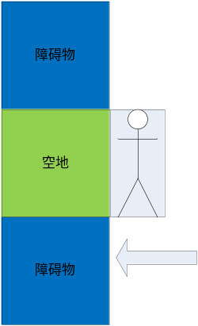
可以通过
游戏中通过引入移动步长的概念来解决该问题。
所谓移动步长，即炸弹人一次移动一个单元格（炸弹人一次会移动多步）。即如果一个单元格长为10px，而游戏每次轮询炸弹人移动2px，则炸弹人一次需要移动5步。
在游戏中，先计算需要移动的步数step，然后判断moving标志,。如果moving为true，则moveIndex+1，如果moveIndex >= step，则moveIndex = 0,moving = false。
代码如下：
PlayerSprite:
if (sprite.moveIndex_x >= sprite.stepX) {
sprite.moveIndex_x = 0;
sprite.moving = false;
}
else {
sprite.moving = true;
}
    - 碰撞检测
碰撞检测包括地形检测、边界检测与玩家敌人碰撞检测。
- 地形检测
地形数据保存在terrainData数组中，1表示通过，0表示不通过。如：
var pass = 1,
stop = 0;
window.terrainData = [
[
stop, pass, pass, pass, pass,
pass, pass, pass, pass, pass,
pass, pass, pass, pass, pass,
pass, pass, pass, pass, pass
],
[
stop, pass, stop, stop, stop,
stop, stop, stop, pass, pass,
pass, pass, pass, pass, pass,
pass, pass, pass, pass, pass
],
…
]
在状态类中判断移动一个步长后精灵的坐标，然后判断对应的地形数组。
代码如下：
WalkState:
//地形障碍物碰撞检测
__checkCollideWithBarrier: function (target) {
var stop = bomberConfig.map.terrain.stop;
//碰撞
if (window.terrainData[target.y][target.x] === stop) {
return true;
}
return false;
}
- 边界检测
边界检测运用模版模式。首先在父类WalkState中调用抽象保护方法P__checkBorder:
WalkState:
//检测是否可通过该地图。可以通过返回true，不能通过返回false
__checkPassMap: function () {
//计算目的地地形数组下标
var target = this.P__computeTarget();
if (this.P__checkBorder(target)) {
return false;
}
return !this.__checkCollideWithBarrier(target);
},
然后在子类中实现P__checkBorder，如：
WalkLeftState:
P__checkBorder: function (target) {
if (target.x < 0) {
return true;
}

return false;
},
- 玩家敌人碰撞检测
敌人精灵类需要保持对玩家精灵类的应用，并且应该增加碰撞检测的方法。如：
EnemySprite:
//判断是否和另外一个精灵碰撞
collideWidthOther : function(sprite2){
var rect1=this.getCollideRect();
var rect2=sprite2.getCollideRect();
//如果碰撞，则抛出异常
if (rect1 && rect2 && !(rect1.x1 >= rect2.x2 || rect1.y1 >= rect2.y2 || rect1.x2 <= rect2.x1 || rect1.y2 <= rect2.y1)) {
throw new Error();
}
},
在Game类中进行敌人与炸弹人的矩形碰撞判断，如果碰撞，则游戏结束并结束主
环；否则游戏继续。
代码如下：
Game:
if (this.enemyLayerManager.collideWidthOther(this.playerLayerManager)) {
clearInterval(this.mainLoop);
alert("Game Over！");
return;
}
    - Canvas优化
- 双缓冲
首先介绍双缓冲的概念：
当数据量很大时，绘图可能需要几秒钟甚至更长的时间，而且有时还会出现闪烁现象，为了解决这些问题，可采用双缓冲技术来绘图。
获取到页面中的Canvas对象之后，创建了一个与页面Canvas同样大小的Canvas对象。绘图时先将图像绘制到缓冲Canvas中，等到每一帧的图像绘制完全后再把整个缓冲Canvas绘制到页面Canvas中。
因为MapLayer需要绘制400个bitmap对象，所以在MapLayer中实现双缓冲。
代码如下：
MapLayer:
___drawBuffer: function (img) {
this.___contextBuffer.drawImage(img.img, img.x, img.y, img.width, img.height);
}
…
init: function(){
//*双缓冲

//获得缓冲canvas
this.___getCanvasBuffer();
//获得缓冲context
this.___getContextBuffer();

this.baseToSubClass();
},
…
draw: function () {
var i = 0,
len = 0,
imgs = null;
imgs = this.getChilds();
for (i = 0, len = imgs.length; i < len; i++) {
this.___drawBuffer(imgs[i]);
}
this.P__context.drawImage(this.___canvasBuffer, 0, 0);
},
- 分层渲染
在游戏的世界里，我们可以看到各种地图，各种游戏人物，看到人物在地图上行走，对话等，无论是地图还是人物，其实都是图片的处理与显示，把不同的图片显示到屏幕上，我们就看到不同的游戏界面，要想让这些图片同时显示到界面上，我们就需要处理好层次，让他们来分层显示，我们可以想象，如果游戏人物显示在地图的下层的话，显然会被地图遮挡住。
一个游戏中可能包含许多内容，比如主角、玩家、NPC、怪兽、道具、效果、地图和其它场景，我们没必要把它们堆到一起，这样你无法进行管理和维护，因此我将它们放到多个层级，就可以方便地对每个层级内的元素进行统一控制。如一款RPG游戏，我简单把它分为地图层，人物层，效果层(一些法术效果等)，对话层，控制层(按钮菜单等)。
如下图

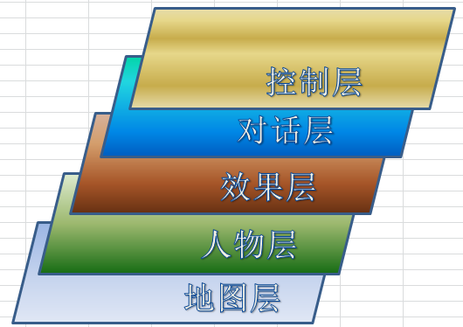
我们只要依次将图片画在屏幕上，游戏人物将站在地图上，如果有对话，对话将出现在人物和地图的上面，而按钮等控件会出现在游戏的最外层。
这里的分层不仅仅是在逻辑上将不同类型的元素分离开，不同的Layer对象还可以配置到不同的Canvas画布上，这是提升性能的一种重要的方式。
setCanvas的实现如下：
MapLayer:
setCanvas: function () {
this.P__canvas = document.getElementById("mapLayerCanvas");
//width、height在html中设置！
var css = {
"position": "absolute",
"top": bomberConfig.canvas.TOP,
"left": bomberConfig.canvas.LEFT,
"border": "1px solid blue",
"z-index": 0
};
$("#mapLayerCanvas").css(css);
//缓冲canvas的css也要设置！
$("#mapLayerCanvas_buffer").css(css);
},
如果单纯只是分成多个Canvas，只会增加性能的压力；因此我给每个Layer对象增加了一个更新状态，当Layer中的内容发生变化时，通过change方法可以改变这个状态，状态被改变后，Layer就会被重新渲染。如果Layer中的内容没有发生变化，那么它会维持当前状态，不再重新绘制。
在Layer中增加state属性，它有两个枚举值NORMAL、CHANGE。如果为CHANGE，才进行重新渲染。
代码见render方法：
PlayerSprite:
render: function () {
this.__setDir();
this.___move(this.___deltaTime);
//判断__state是否为change状态，如果是则调用canvas绘制精灵。
if (this.P__isChange()) {
this.clear(this.P__context);
this.___update(this.___deltaTime);
this.draw(this.P__context);
this.P__setStateNormal();
}
}
    - 提取人物状态，使用状态模式
在PlayerSprite中设置炸弹人移动方向时，我意识到炸弹人具有StandRight、StandLeft、StandUp、StandDown、WalkRight、WalkLeft、WalkUp、WalkDown状态，且状态间可以进行转换（通过判断keyDown、keyUp事件），这让我想到了状态模式。
状态模式的适用场景：
- 当一个对象的行为取决于它的状态，并且它必须在运行时刻根据状态改变它的行为时，就可以考虑使用状态模式来。
- 一个操作中含有庞大的分支结构，并且这些分支决定于对象的状态。
如果不用状态模式，则在PlayerSprite的setDir、move方法中需要大量使用if…else…语句来判断方向，不便于扩展。
因此我此处使用状态模式，将设置炸弹人方向、移动的职责放到具体状态类中实现，而把事件的判断放到PlayerSprite的setDir中。
具体状态类部分代码：
WalkLeftState:
walkLeft: function () {
var sprite = this.P_context.sprite;
this.P__setDir();
if (!this.__checkPassMap()) {
sprite.moving = false;
this.P__stop();
}
else {
sprite.moving = true;
}
}
…
move: function () {
if (!this.P_context.sprite.moving) {
return;
}
this.P_context.sprite.moveIndex_x += 1;
this.__judgeCompleteOneMoveByIndex();
this.__computeCoordinate();
}
PlayerSprite -> setDir：
setDir: function () {
if (this.moving) {
return;
}
if (this.__allKeyUp()) {
this.__context.stand();
}
else {
this.__judgeAndSetDir();
}
}
    - A*优化算法寻路
游戏中的敌人采用我的改进版的A*算法寻路。游戏开始时，敌人以它的当前位置为起始点，炸弹人的位置为终点寻路。如果敌人到达终点后，没有碰撞到炸弹人，则再一次以它的当前位置为起始点，炸弹人的位置为终点寻路。
代码如下：
EnemySprite:
__computePath: function () {
//playerSprite的坐标要向下取整
var x = (this.playerSprite.x - this.playerSprite.x % window.bomberConfig.WIDTH) / window.bomberConfig.WIDTH;
var y = (this.playerSprite.y - this.playerSprite.y % window.bomberConfig.HEIGHT) / window.bomberConfig.HEIGHT;
return window.findPath.aCompute(window.terrainData, { x: this.x / window.bomberConfig.WIDTH, y: this.y / window.bomberConfig.HEIGHT },
{ x: x, y: y }).path
},
…
setDir: function () {
if (this.moving) {
return;
}
var self = this;
//特殊情况，如寻找不到路径
if (this.path === false) {
return;
}
if (this.path.length == 0) {
this.path = this.__computePath();
}
//返回并移除要移动到的坐标
var target = this.path.shift();
//当前坐标
var now = {
x: self.x / bomberConfig.WIDTH,
y: self.y / bomberConfig.HEIGHT
};
//判断要移动的方向，调用相应的方法
if (target.x > now.x) {
this.__context.walkRight();
}
else if (target.x < now.x) {
this.__context.walkLeft();
}
else if (target.y > now.y) {
this.__context.walkDown();
}
else if (target.y < now.y) {
this.__context.walkUp();
}
else {
this.__context.stand();
}
}
  - 游戏界面
- 结语
该游戏在火狐17.0.1、360安全浏览器、ie8、ie9下测试通过，运行流畅，具有较高的娱乐性。特别是创新地设计实现了与电脑对战的功能，增加游戏的竞技性和可玩性。
参考文献
- 陈争航. JavaScript编程宝典（第2版）[M]. 北京：电子工业出版社, 2008.10
- 赵增敏.jQuery全面提速[M]. 北京：机械工业出版社, 2010.6
- 郭毅棋. 基于WEB的纸钞连连看游戏的设计与实现[J]. 福建电脑, 2010(9)：136-137
- 陈珊，张引琼. 基于Java的连连看游戏的设计与实现[J]. 电脑知识与技术, 2012(7)：9107-9109
- 秦小波. 设计模式之禅[M]. 北京：机械工业出版社, 2010.1

